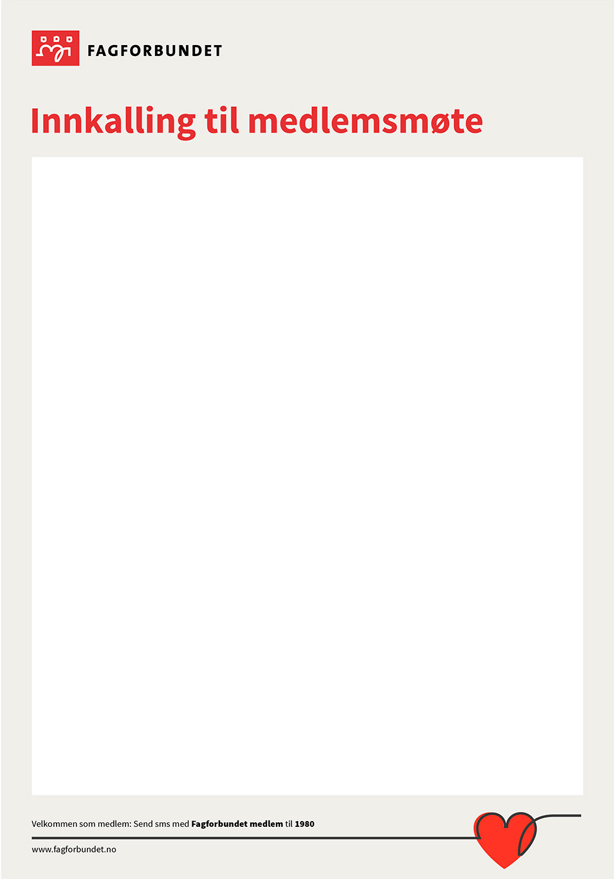
ÅRSMØTE
TID: 29.01.2026 KL.18.15
STAD: MØTEROM TIL KOMMUNEN

SAKSLISTE:
- Godkjenning av kunngjøring og innkalling
- Konstituering
- Årsberetning
- Regnskap
- Innkomne forslag
- Handlingsplan
- Budsjett
- Valg

MARKERING FOR JUBILANTER 25 OG 40 ÅRS MEDLEMSKAP.
PGA MAT BLIR DET PÅMELDING INNAN 25.01.2026 TIL LEIAR.
Epost: anna.eide@fagforbundet.org
SMS til 47839110

VELKOMMEN

